Calcul intégral (201-702-RE) – Hiver 2024
Section 3.7
L’intégrale impropre

Comment calculer
$$\int_{-1}^{1}{\frac{1}{x} dx} \text{et} \int_{1}^{∞}{\frac{1}{x^{2}} dx}$$

L’intégrale sur un intervalle infini
$$A\left(x\right)=\int_{1}^{t}{\frac{1}{x^{2}} dx}$$
(schéma au tableau)
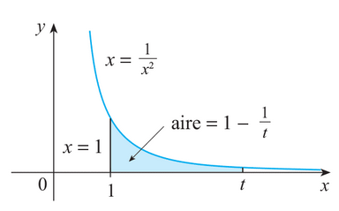

$$A\left(t\right)=\int_{1}^{t}{\frac{1}{x^{2}} dx}=\int_{1}^{t}{x^{-2} dx}={\left.-x^{-1}\right|}_{x=1}^{x=t}={\left.-\frac{1}{x}\right|}_{x=1}^{x=t}$$
$$=-\frac{1}{t}-\left(-\frac{1}{1}\right)=1-\frac{1}{t}$$
L’aire ne dépasse jamais 1 !
$$\int_{1}^{∞}{\frac{1}{x^{2}} dx}=\lim_{t→∞}{\int_{1}^{t}{\frac{1}{x^{2}} dx}}=\lim_{t→∞}\left(1-\frac{1}{t}\right)=1$$

Exemple
$$\int_{1}^{∞}{\frac{1}{x} dx}=\lim_{t→∞}{\int_{1}^{t}{\frac{1}{x} dx}}=\lim_{t→∞}\left({\left.\ln\left(x\right)\right|}_{x=1}^{x=t}\right)$$
$$=\lim_{t→∞}\left(\ln\left(t\right)-\ln\left(1\right)\right)=\lim_{t→∞}\left(\ln\left(t\right)\right)=∞$$
L’intégrale impropre est divergente !

(p.178)
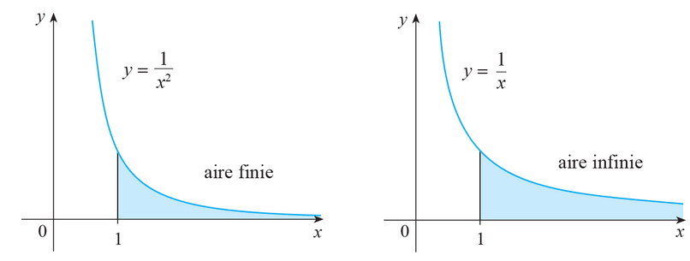
Un peu comme pour les séries-p !
$$\sum_{n=1}^{∞}{\frac{1}{n^{p}}}$$
— Converge si $p>1$
— Diverge si $p≤1$

Exemple
$$\int_{-∞}^{0}{xe^{-x^{2}} dx}=\lim_{t→-∞}{\int_{t}^{0}{xe^{-x^{2}} dx}}$$
$$u=-x^{2}⟹du=-2x dx$$
$$x=0⟹u=-0^{2}=0$$
$$x=t⟹u=-t^{2}$$
$$\lim_{t→-∞}{\int_{-t^{2}}^{0}{xe^{-x^{2}} dx}}=\lim_{t→-∞}{\int_{-t^{2}}^{0}{-\frac{e^{u}}{2}du}}$$
$$=\lim_{t→-∞}\left({\left.-\frac{e^{u}}{2}\right|}_{u=-t^{2}}^{u=0}\right)=\lim_{t→-∞}\left(-\frac{e^{0}}{2}-\left(-\frac{e^{-t^{2}}}{2}\right)\right)=-\frac{1}{2}$$

Exemple
$$\int_{-∞}^{∞}{\frac{1}{1+x^{2}} dx}=\int_{-∞}^{0}{\frac{1}{1+x^{2}} dx}+\int_{0}^{∞}{\frac{1}{1+x^{2}} dx}$$
$$\int_{-∞}^{0}{\frac{1}{1+x^{2}} dx}=\lim_{t→-∞}{\int_{t}^{0}{\frac{1}{1+x^{2}} dx}}$$
$$=\lim_{t→-∞}\left({\left.\arctan\left(x\right)\right|}_{x=t}^{x=0}\right)=\lim_{t→-∞}\left(\arctan\left(0\right)-\arctan\left(t\right)\right)$$
$$=0-\left(-\frac{π}{2}\right)=\frac{π}{2}$$
(on cherche $θ$ tel que $\tan\left(θ\right)=0$… $θ=0$)
(on cherche $θ$ tel que $\tan\left(θ\right)=-∞$… $θ=-\frac{π}{2}$)
$$\int_{0}^{∞}{\frac{1}{1+x^{2}} dx}=\lim_{t→∞}{\int_{0}^{t}{\frac{1}{1+x^{2}} dx}}$$
$$=\lim_{t→∞}\left({\left.\arctan\left(x\right)\right|}_{x=0}^{x=t}\right)=\lim_{t→∞}\left(\arctan\left(t\right)-\arctan\left(0\right)\right)$$
$$=\frac{π}{2}-0=\frac{π}{2}$$
$$\int_{-∞}^{∞}{\frac{1}{1+x^{2}} dx}=\frac{π}{2}+\frac{π}{2}=π$$
(GEOGEBRA)
(p.177) Résumé
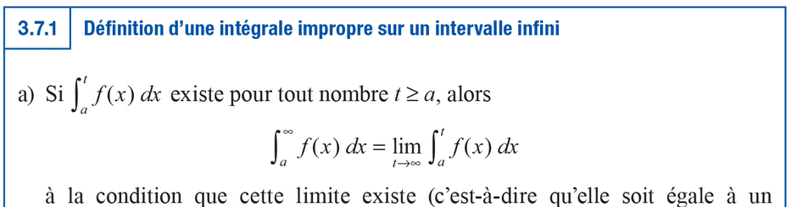

L’intégrale discontinu sur l’intervalle d’intégration

Exemple
$$\int_{0}^{1}{\frac{1}{\sqrt{x}} dx}$$
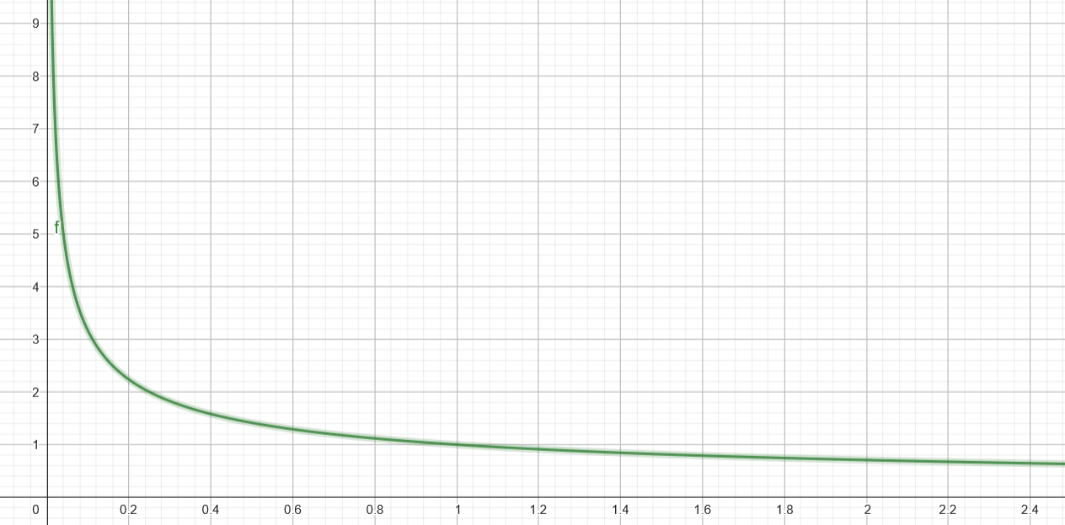
(discontinuité en 0)
$$\int_{0}^{1}{\frac{1}{\sqrt{x}} dx}=\lim_{t→0^{+}}{\int_{t}^{1}{\frac{1}{\sqrt{x}} dx}}=\lim_{t→0^{+}}\left({\left.2\sqrt{x}\right|}_{x=t}^{x=1}\right)$$
$$=\lim_{t→0^{+}}\left(2\sqrt{1}-2\sqrt{t}\right)=2$$
(GEOGEBRA)

Exemple
(arrêtez-moi quand vous voyez le problème !)
$$\int_{-1}^{1}{\frac{1}{x^{2}}}dx=\int_{-1}^{1}{x^{-2}}dx={\left.-x^{-1}\right|}_{x=-1}^{x=1}$$
$$={\left.-\frac{1}{x}\right|}_{x=-1}^{x=1}=\left(-\frac{1}{1}\right)-\left(-\frac{1}{-1}\right)=-1-1=-2$$
(prise 2)
$$\int_{-1}^{1}{\frac{1}{x^{2}}}dx=\int_{-1}^{0}{\frac{1}{x^{2}}}dx+\int_{0}^{1}{\frac{1}{x^{2}}}dx$$
(les calculer séparément)
$$\int_{-1}^{0}{\frac{1}{x^{2}}}dx=\lim_{t→0^{-}}{\int_{-1}^{t}{\frac{1}{x^{2}}}dx}=\lim_{t→0^{-}}\left({\left.-\frac{1}{x}\right|}_{x=-1}^{x=t}\right)$$
$$=\lim_{t→0^{-}}\left(\left(-\frac{1}{t}\right)-\left(-\frac{1}{-1}\right)\right)=\lim_{t→0^{-}}\left(\left(-\frac{1}{t}\right)-\left(-\frac{1}{-1}\right)\right)$$
$$=\lim_{t→0^{-}}\left(\underset{\text{forme} \frac{-1}{0^{-}}}{\underbrace{\left(-\frac{1}{t}\right)}}-1\right)=∞$$
L’intégrale diverge !
(p.180) Résumé
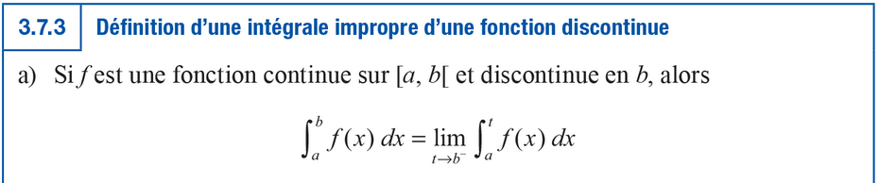

Exemple
$$\int_{0}^{π/2}{\underset{\frac{\cos\left(x\right)}{\sin\left(x\right)}}{\underbrace{\text{cosec}\left(x\right)}} dx}$$
(schema)
$$\int_{0}^{π/2}{\underset{\frac{\cos\left(x\right)}{\sin\left(x\right)}}{\underbrace{\text{cosec}\left(x\right)}}dx}=\lim_{t→0^{+}}{\int_{t}^{π/2}{\underbrace{\text{cosec}\left(x\right)}dx}}$$
$$=\lim_{t→0^{+}}\left({\left.\ln\left|\text{cosec}\left(x\right)-\text{cotan}\left(x\right)\right|\right|}_{x=t}^{x=π/2}\right)$$
$$=\lim_{t→0^{+}}\left(\ln\left|\text{cosec}\left(π/2\right)-\text{cotan}\left(π/2\right)\right|-\ln\left|\text{cosec}\left(t\right)-\text{cotan}\left(t\right)\right|\right)$$
$$=\lim_{t→0^{+}}\left(\ln\left|\text{1}-\text{0}\right|-\ln\left|\text{cosec}\left(t\right)-\text{cotan}\left(t\right)\right|\right)$$
$$=\lim_{t→0^{+}}\left(-\ln\left|\text{cosec}\left(t\right)-\text{cotan}\left(t\right)\right|\right)$$
$$\lim_{t→0^{+}}\left(\text{cosec}\left(t\right)-\text{cotan}\left(t\right)\right)=\lim_{t→0^{+}}\left(\frac{1}{\sin\left(t\right)}-\frac{\cos\left(t\right)}{\sin\left(t\right)}\right)$$
$$=\lim_{t→0^{+}}\left(\frac{1-\cos\left(t\right)}{\sin\left(t\right)}\right) \left(\text{forme} \frac{0}{0}\right)$$
(Hospital! P.168)
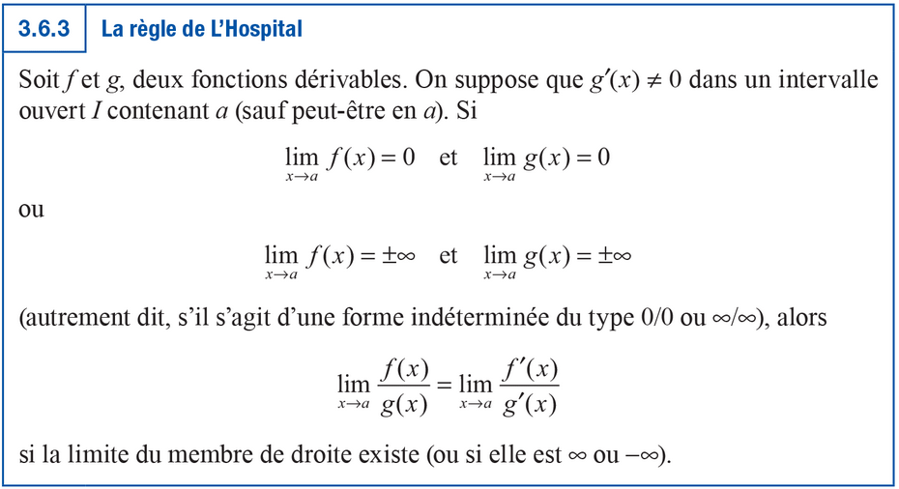
$$\lim_{t→0^{+}}\left(\frac{1-\cos\left(t\right)}{\sin\left(t\right)}\right)=\lim_{t→0^{+}}\left(\frac{{\left(1-\cos\left(t\right)\right)}^{'}}{{\left(\sin\left(t\right)\right)}^{'}}\right)$$
$$=\lim_{t→0^{+}}\left(\frac{\sin\left(t\right)}{\cos\left(t\right)}\right)=0$$
$$\lim_{t→0^{+}}\left(-\ln\left|\underset{0^{+}}{\underbrace{\text{cosec}\left(t\right)-\text{cotan}\left(t\right)}}\right|\right)=∞$$
(tracer la fonction $\ln\left(x\right)$)
Exemple 3.7.8 (p.182)
(schéma)
$$\int_{0}^{1}{\ln\left(x\right) dx}=\lim_{t→0^{+}}{\int_{t}^{1}{\ln\left(x\right) dx}}$$
$$u=\ln\left(x\right)$$ | $$dv=dx$$
$$du=\frac{1}{x}dx$$ | $$v=x$$
$$\lim_{t→0^{+}}{\int_{t}^{1}{\ln\left(x\right) dx}}=\lim_{t→0^{+}}\left(\left({\left.x\ln\left(x\right)\right|}_{x=t}^{x=1}\right)-\int_{t}^{1}{x\frac{1}{x}dx}\right)$$
$$=\lim_{t→0^{+}}\left(\left(1⋅\ln\left(1\right)\right)-\left(t\ln\left(t\right)\right)-\left({\left.x\right|}_{x=t}^{x=1}\right)\right)$$
$$=\lim_{t→0^{+}}\left(-t\ln\left(t\right)-\left(1-t\right)\right)$$
$$=\lim_{t→0^{+}}\left(-\underset{?}{\underbrace{t\ln\left(t\right)}}-1+\underset{0}{\underbrace{t}}\right)$$
$$\lim_{t→0^{+}}\left(t\ln\left(t\right)\right)=\lim_{t→0^{+}}\left(\frac{\ln\left(t\right)}{1/t}\right)=\lim_{t→0^{+}}\left(\frac{{\left(\ln\left(t\right)\right)}^{'}}{{\left(1/t\right)}^{'}}\right)$$
$$=\lim_{t→0^{+}}\left(\frac{1/t}{{-1}/{t^{2}}}\right)=\lim_{t→0^{+}}\left(-t\right)=0$$
Ainsi,
$$\lim_{t→0^{+}}\left(-\underset{?}{\underbrace{t\ln\left(t\right)}}-1+\underset{0}{\underbrace{t}}\right)=0-1+0=-1$$
(GEOGEBRA)

Exercices !
Faire les prioritaires en premier.

